**СПРАВКА**

**О ПРОВЕДЕНИИ НЕДЕЛИ ТОЛЕРАНТНОСТИ**

**МКОУ «Хуцеевская СОШ»**

Я пришёл в этот мир Не для того, чтобы оправдывать твои надежды,

Не для того, чтобы отвечать твоим интересам,

Не для того, чтобы соответствовать твоим ожиданиям.

И ты пришёл в этот мир Не для того, чтобы оправдывать мои надежды,

Не для того. Чтобы отвечать моим интересам,

Не для того, чтобы соответствовать моим ожиданиям.

Потому что я – это я, а ты – это ты.

Но если вдруг мы встретились и поняли друг – друга – это прекрасно!

А если нет – ну что ж, ничего не поделаешь.

Молитва о встрече

**С 16 по 22 ноября 2019 г в МКОУ «Хуцеевская СОШ» прошла неделя толерантности под девизом** «Толерантность – дорога к миру».

Основной целью проведения Недели толерантности было научить школьников уважать других людей, быть дружнее и вежливее.

По плану недели проведены следующие мероприятия:

С 16 по 22 ноября классные руководители 1-11 классов провели классные часы :

-5класс «Толерантность –путь к миру» -классный руководитель Магомедова З.А.

- 1класс «Толерантность в общении» -классный руководитель Магомедова З.Ш.

-2 класс «Я выбираю мир» -классный руководитель Лисовая Г.А.

-4 класс «День толерантности» -классный руководитель Мзурова Л.В.

-9 класс «Толерантность и мы» -классный руководитель Магомедова П.М.

-6 класс ««День толерантности» -классный руководитель Алиева З.З.

- 7 класс «Толерантность –путь к миру» - классный руководитель Курамагомедова П.У.

- 8 класс «Будем толерантны» - классный руководитель Умагалова Б.М. и т.д.

**18 ноября** заместитель директора по ВР ,Зарема Магомедова, и вожатая школы , Мадина Разаковна, провели акцию «Мы разные , но мы дружим» среди учащихся начальных классов.

**20 ноября** среди учащихся начальных классов прошел конкурс рисунков «Толерантность –путь к миру». В своих рисунках учащиеся изобразили свое видение единения, мира, дружбы. Выставка рисунков проходила в фойе школы.  
Для 5-7 классов была предложена творческая работа «Дерево толерантности».  
 По итогам проведения можно сделать вывод, о том, что Неделя толерантности в школе прошла на высоком, организационном уровне. Все мероприятия были тщательно спланированы и подготовлены.  
Проведение Недели толерантности способствовало созданию благоприятной атмосферы в школе, вызвало большой интерес среди учащихся и родителей.

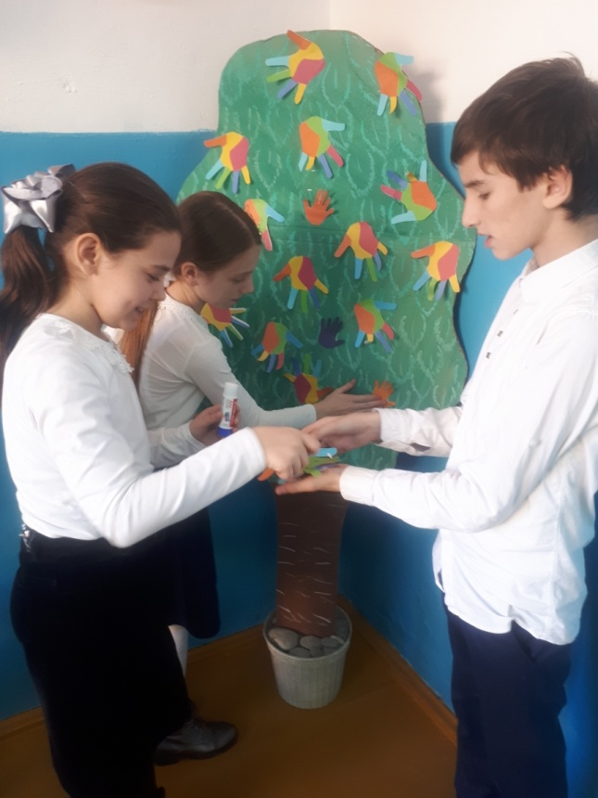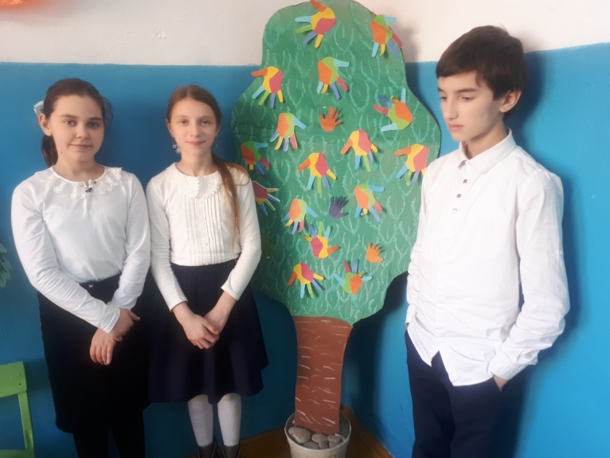

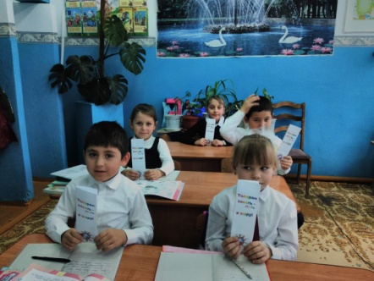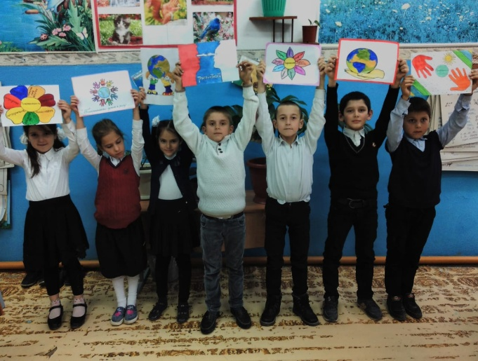

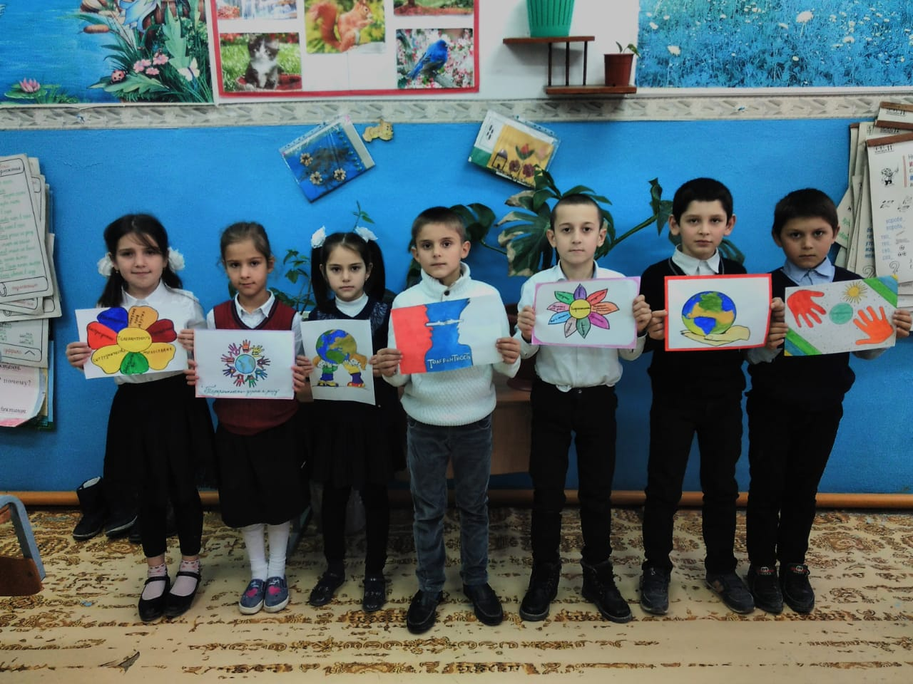

Справка составлена :

зам дир по ВР Магомедовой З.А.